2009年中考专题讲座
第三讲：数学综合题
- 知识网络梳理
数学综合题是初中数学中覆盖面最广、综合性最强的题型．近几年的中考压轴题多以数学综合题的形式出现．解数学综合题一般可分为认真审题、理解题意，探求解题思路，正确解答三个步骤．解数学综合题必须要有科学的分析问题的方法．数学思想是解数学综合题的灵魂，要善于总结解数学综合题中所隐含的重要的转化思想、数形结合思想、分类讨论的思想、方程的思想等，要结合实际问题加以领会与掌握，这是学习解综合题的关键．
题型1方程型综合题
这类题是中考试题中常见的中档题，主要以一元二次方程根的判别式、根与系数的关系为背景，结合代数式的恒等变形、解方程（组）、解不等式（组）、函数等知识．其基本形式有：求代数式的值、求参数的值或取值范围、与方程有关的代数式的证明．
题型2函数型综合题
函数型综合题主要有：几何与函数相结合型、坐标与几何方程与函数相结合型综合问题，历来是各地中考试题中的热点题型．主要是以函数为主线，建立函数的图象及性质、方程的有关理论的综合．解题时要注意函数的图象信息与方程的代数信息的相互转化．例如函数图象与x轴交点的横坐标即为相应方程的根；点在函数图象上即点的坐标满足函数的解析式等．
函数是初中数学的重点，也是难点，更是中考命题的主要考查对象，由于这类题型能较好地考查学生的函数思想、数形结合思想、分类讨论思想、转化思想，能较全面地反映学生的综合能力和较好的区分度，因此是各地中考的热点题型，压轴题的主要来源，并且长盛不衰，年年有新花样．
题型3几何型综合题
几何综合题考查知识点多、条件隐晦，要求学生有较强的理解能力，分析能力，解决问题的能力，对数学知识、数学方法有较强的驾驭能力，并有较强的创新意识与创新能力．
1． 几何型综合题，常用相似形与圆的知识为考查重点，并贯穿其他几何、代数、三角等知识，以证明、计算等题型出现．
2． 几何计算是以几何推理为基础的几何量的计算，主要有线段和弧的长度的计算，角、角的三角函数值的计算，以及各种图形面积的计算等．
3． 几何论证题主要考查学生综合应用所学几何知识的能力．
4． 解几何综合题应注意以下几点：
（1） 注意数形结合，多角度、全方位观察图形，挖掘隐含条件，寻找数量关系和相等关系．
（2） 注意推理和计算相结合，力求解题过程的规范化．
（3） 注意掌握常规的证题思路，常规的辅助线添法．
（4） 注意灵活地运用数学的思想和方法．
解决几何型综合题的关键是把代数知识与几何图形的性质以及计算与证明有机融合起来，进行分析、推理，从而达到解决问题的目的．

- 知识运用举例
例1（05安徽省六安市）已知关的一元二次方程 有实数根．
（1）求的取值范围
（2）若两实数根分别为和，且求的值．
分析与解答 本题目主要综合考查一元二次方程根的判别式、根与系数的关系的应用以及代数式的恒等变形等．
（1）由题意，△≥0，即≥0．解得．
（2）由根与系数的关系，得．∴．∴．∴．
例2（05北京市）已知关于的方程有两个不相等的实数根和，并且抛物线与轴的两个交点分别位于点（2，0）的两旁．
- 求实数的取值范围．
- 当时，求的值．
分析与解答 本例以一元二次方程为背影，综合考查一元二次方程桶的判别式、桶与系数关系、分式方程的解法以及二次函数的有性质等．
（1）一方面，关于的方程有两个不相等的实数根，∴△＝．解之，得．另一方面，抛物线与轴的两个交点分别位于点（2，0）的两旁，且开口向上，∴当时，即，解得．综合以上两面，的取值范围是
（2）∵、是关于的方程的两个不相等的实数根，∴．∵，∴，∴．∵，∴，即∴，∴．∴，解得．经检验，都是方程的根．∵舍去，∴．
说明 运用一元二次方程根的差别式时，要注意二次项系数不为零，运用一元二次方程根与系数的关系时，要注意根存在的前提，即要保证△≥0．
例3（05重庆市） 如图2－4－18，，O是AB上的一点，以O为圆心，OB为半径的圆与AB交于点E，与AC切于点D．若AD＝，且AB、AE的长是关于的方程的两个实数根．
（1）求⊙O的半径．（2）求CD的长．
分析与解答 本题是一道方程与几何相结合的造型题，综合考查了切割线定理、根与系数的关系、一元二次方程的解法、勾股定理知识．
（1）∵AD是⊙O的切线，∴．又，∴．∵AE、AB的长是方程的两个实数根，∴，∴，把代入方程，解得．∴AE＝2，AB＝6．
∴⊙O的半径为
（2）∵CB⊥AB，AB经过圆心O，∴CB切⊙O于点B，∴CD＝CB．在Rt△ABC中，设，由勾股定理得，∴，解得．∴．

例4．（2007四川绵阳）已知x₁，x₂ 是关于x的方程（x－2）（x－m）＝（p－2）（p－m）的两个实数根．
（1）求x₁，x₂ 的值；
（2）若x₁，x₂ 是某直角三角形的两直角边的长，问当实数m，p满足什么条件时，此直角三角形的面积最大？并求出其最大值．
解：（1） 原方程变为：x²－（m ＋ 2）x ＋ 2m ＝ p²－（m ＋ 2）p ＋ 2m，
∴ x²－p²－（m ＋ 2）x ＋（m ＋ 2）p ＝ 0，
（x－p）（x ＋ p）－（m ＋ 2）（x－p）＝ 0，
即 （x－p）（x ＋ p－m－2）＝ 0，
∴ x₁ ＝ p， x₂ ＝ m ＋ 2－p．
（2）∵ 直角三角形的面积为＝
＝
＝，
∴ 当且m＞－2时，以x₁，x₂为两直角边长的直角三角形的面积最大，最大面积为或．
例5．（07茂名市）已知函数的图象与轴的两交点的横坐标分别是，且，求c及，的值．
解：令，即，当方程有两个不相等的实数根时，该函数的图象与x轴有两个交点．
此时即．
相关链接 ：
若
是一元二次方程
的两根，则
由已知 ，
∵ ，
∴ ，
∴ ，
∴ ， ∴(舍去)．
当时，， 解得．
综上：，为所求．
例6（07天津市） 已知关于x的一元二次方程有两个实数根，且满足，．
（1）试证明；
（2）证明；
（3）对于二次函数，若自变量取值为，其对应的函数值为，则当时，试比较与的大小．
解：（1）将已知的一元二次方程化为一般形式
即
∵ 是该方程的两个实数根
∴ ，
而 ∴
（2）
∵ ∴
于是，即
∴
（3）当时，有
∵ ，
∴
∵ ∴
又∵ ∴ ，
∵ ∴
于是 ∵ ∴
由于，
∴ ，即
∴ 当时，有

例7（05贵阳市）如图2－4－20，二次函数的图象与轴交于A、B两点，与轴交于点C，点C、D是二次函数图象上的一对对称点，一次函数的图象过点B、D．（1）求D点的坐标．（2）求一次函数的解析式．（3）根据图象写出使一次函数值大于二次函数的值的的取值范围．
分析与解答 （1）由图2－4－20可得C（0，3）．
∵抛物线是轴对称图形，且抛物线与轴的两个交点为A（－3，0）、B（1，0），
∴抛物线的对称轴为，D点的坐标为（－2，3）．
（2）设一次函数的解析式为，将点D（－2，3）、B（1，0）代入解析式，可得
，解得．
∴一次函数的解析式为．
（3）当时，一次函数的值大于二次函数的值．
说明：本例是一道纯函数知识的综合题，主要考查了二次函的对称性、对称点坐标的求法、一次函数解析式的求法以及数形结合思想的运用等．
例8（05吉林省） 如图2－4－21，二次函数的图象与轴交于A、B两点，其中A点坐标为（－1，0），点C（0，5）、D（1，8）在抛物线上，M为抛物线的顶点．
（1）求抛物线的解析式．
（2）求△MCB的面积．
分析与解答 第（1）问，已知抛物线上三个点的坐标，利用待定系数法可求出其解析式．第（20问，△MCB不是一个特殊三角形，我们可利用面积分割的方法转化成特殊的面积求解．
（1）设抛物线的解析式为，根据题意，得，解之，得．
∴所求抛物线的解析式为．
（2）∵C点的坐标为（0，5）．∴OC＝5．令，则，解得．∴B点坐标为（5，0）．∴OB＝5．∵，∴顶点M坐标为（2，9）．过点M用MN⊥AB于点N，则ON＝2，MN＝9．
∴
说明：以面积为纽带，以函数图象为背景，结合常见的平面几何图形而产生的函数图象与图形面积相结合型综合题是中考命题的热点．解决这类问题的关键是把相关线段的长与恰当的点的坐标联系起来，必要时要会灵活将待求图形的面积进行分割，转化为特殊几何图形的面积求解．
例9（05湖南省娄底市）已知抛物线与轴交于、，与轴交于点C，且、满足条件
（1）求抛物线的解析式；
（2）能否找到直线与抛物线交于P、Q两点，使轴恰好平分△CPQ的面积？求出、所满足的条件．
分析与解答 （1）∵△＝，∴对一切实数，抛物线与轴恒有两个交点，由根与系数的关系得…①，…②．由已知有…③．③－①，得由②得．化简，得．解得，满足．当时，，不满足，∴抛物线的解析式为．
（2）如图2－4－22，设存在直线与抛物线交于点P、Q，使轴平分△CPQ的面积，设点P的横坐标为，直线与轴交于点E．
∵，∴，由轴平分△CPQ的面积得点P、Q在轴的两侧，即，∴，由得．又∵、是方程的两根，∴，∴．又直线与抛物线有两个交点，∴当时，直线与抛物线的交点P、Q，使轴能平分△CPQ的面积．故．
说明 本题是一道方程与函数、几何相结合的综合题，这类题主要是以函数为主线．解题时要注意运用数形结合思想，将图象信息与方程的代信息相互转化．例如：二次函数与轴有交点．可转化为一元二次旗号有实数根，并且其交点的横坐标就是相应一元二次方程的解．点在函数图象上，点的坐标就满足该函数解析式等．
例10（05桂林市） 已知：如图2－4－23，抛物线经过原点（0，0）和A（－1，5）．
（1）求抛物线的解析式．
（2）设抛物线与轴的另一个交点为C．以OC为直径作⊙M，如果过抛物线上一点P作⊙M的切线PD，切点为D，且与轴的正半轴交于点为E，连结MD．已知点E的坐标为（0，），求四边形EOMD的面积．（用含的代数式表示）
（3）延长DM交⊙M于点N，连结ON、OD，当点P在（2）的条件下运动到什么位置时，能使得？请求出此时点P的坐标．
分析与解答 （1）∵抛物线过O(0，0)、A（1，－3）、B（－1，5）三点，
∴，解得，∴抛物线的解析式为．
（2）抛物线与轴的另一个交点坐标为C（4，0），连结EM．∴⊙M的半径是2，即OM＝DM＝2．∵ED、EO都是的切线，∴EO＝ED．∴△EOM≌△EDM．∴
（3）设D点的坐标为（，），则．当时，即，，故ED∥轴，又∵ED为切线，∴D点的坐标为（2，3），∵点P在直线ED上，故设点P的坐标为（，2），又P在抛物线上，∴．∴．∴或为所求

例11（07上海市）如图9，在直角坐标平面内，函数（，是常数）的图象经过，，其中．过点作轴垂线，垂足为，过点作轴垂线，垂足为，连结，，．
图9
EMBED Equation.DSMT4
（1）若的面积为4，求点的坐标；
（2）求证：；
（3）当时，求直线的函数解析式．
- 解：函数，是常数）图象经过，
．
设交于点，据题意，可得点的坐标为，点的坐标为，
点的坐标为，
，，．
由的面积为4，即，
得，点的坐标为．
（2）证明：据题意，点的坐标为，，
，易得，，
，．
．
．
（3）解：，当时，有两种情况：
①当时，四边形是平行四边形，
由（2）得，，，得．
点的坐标是（2，2）．
设直线的函数解析式为，把点的坐标代入，
得解得
直线的函数解析式是．
②当与所在直线不平行时，四边形是等腰梯形，
则，，点的坐标是（4，1）．
设直线的函数解析式为，把点的坐标代入，
得解得
直线的函数解析式是．
综上所述，所求直线的函数解析式是或．

例12．（07资阳）如图10，已知抛物线P：y＝ax²＋bx＋c(a≠0) 与x轴交于A、B两点(点A在x轴的正半轴上)，与y轴交于点C，矩形DEFG的一条边DE在线段AB上，顶点F、G分别在线段BC、AC上，抛物线P上部分点的横坐标对应的纵坐标如下：
x | … | －3 | －2 | 1 | 2 | …
y | … | － | －4 | － | 0 | …
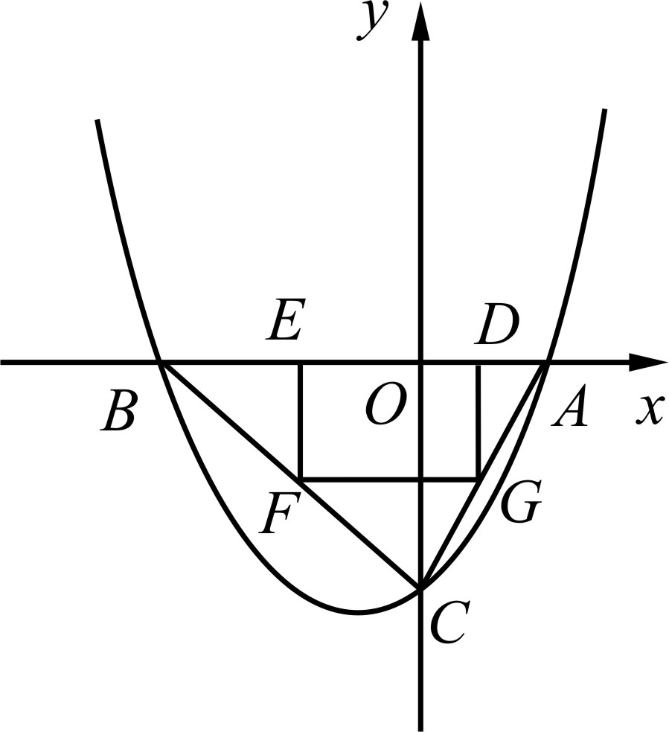
（1） 求A、B、C三点的坐标；
图10
（2） 若点D的坐标为(m，0)，矩形DEFG的面积为S，求S与m的函数关系，并指出m的取值范围；
（3） 当矩形DEFG的面积S取最大值时，连接DF并延长至点M，使FM＝k·DF，若点M不在抛物线P上，求k的取值范围．

若因为时间不够等方面的原因，经过探索、思考仍无法圆满解答本题，请不要轻易放弃，试试将上述（2）、（3）小题换为下列问题解答(已知条件及第（1）小题与上相同，完全正确解答只能得到5分)：
（2） 若点D的坐标为(1，0)，求矩形DEFG的面积．
解：⑴ 解法一：设，
任取x，y的三组值代入，求出解析式，
令y＝0，求出；令x＝0，得y＝－4，
∴ A、B、C三点的坐标分别是A(2，0)，B(－4，0)，C(0，－4) ．
解法二：由抛物线P过点(1，－)，(－3，)可知，
抛物线P的对称轴方程为x＝－1，
又∵ 抛物线P过(2，0)、(－2，－4)，则由抛物线的对称性可知，
点A、B、C的坐标分别为 A(2，0)，B(－4，0)，C(0，－4) ．
⑵ 由题意，，而AO＝2，OC＝4，AD＝2－m，故DG＝4－2m，
又 ，EF＝DG，得BE＝4－2m，∴ DE＝3m，
∴S_{DEFG}＝DG·DE＝(4－2m) 3m＝12m－6m² (0＜m＜2) ．

⑶ ∵S_{DEFG}＝12m－6m² (0＜m＜2)，∴m＝1时，矩形的面积最大，且最大面积是6 ．
当矩形面积最大时，其顶点为D(1，0)，G(1，－2)，F(－2，－2)，E(－2，0)，
设直线DF的解析式为y＝kx＋b，易知，k＝，b＝－，∴，
又可求得抛物线P的解析式为：，
令＝，可求出x＝. 设射线DF与抛物线P相交于点N，则N的横坐标为，过N作x轴的垂线交x轴于H，有
＝＝，
点M不在抛物线P上，即点M不与N重合时，此时k的取值范围是
k≠且k＞0．
若选择另一问题：
⑵ ∵，而AD＝1，AO＝2，OC＝4，则DG＝2，
又∵， 而AB＝6，CP＝2，OC＝4，则FG＝3，
∴S_{DEFG}＝DG·FG＝6．

例13．（07北京市）我们知道：有两条边相等的三角形叫做等腰三角形．类似地，我们定义：至少有一组对边相等的四边形叫做等对边四边形．
（1）请写出一个你学过的特殊四边形中是等对边四边形的图形的名称；
（2）如图，在中，点分别在上，
设相交于点，若，．
请你写出图中一个与相等的角，并猜想图中哪个四边形
是等对边四边形；

（3）在中，如果是不等于的锐角，点分别在上，且．探究：满足上述条件的图形中是否存在等对边四边形，并证明你的结论．
解：（1）回答正确的给1分（如平行四边形、等腰梯形等）．
（2）答：与相等的角是（或）．
四边形是等对边四边形．
（3）答：此时存在等对边四边形，是四边形．
证法一：如图1，作于点，作交延长线于点．
因为，为公共边，
图1
所以．
所以．
因为，
，
所以．
可证．
所以．
所以四边形是等边四边形．
证法二：如图2，以为顶点作，交于点．
因为，为公共边，
图2
所以．
所以，．
所以．
因为，
，
所以．
所以．
所以．
所以．
所以四边形是等边四边形．
说明：当时，仍成立．只有此证法，只给1分．

例14．（07宁波市）四边形一条对角线所在直线上的点，如果到这条对角线的两端点的距离不相等，但到另一对角线的两个端点的距离相等，则称这点为这个四边形的准等距点．如图l，点P为四边形ABCD对角线AC所在直线上的一点，PD＝PB，PA≠PC，则点P为四边形ABCD的准等距点．
（1）如图2，画出菱形ABCD的一个准等距点．
（2）如图3，作出四边形ABCD的一个准等距点(尺规作图，保留作图痕迹，不要求写作法)．
（3）如图4，在四边形ABCD中，P是AC上的点，PA≠PC，延长BP交CD于点E，延长DP交BC于点F，且∠CDF＝∠CBE，CE＝CF．求证：点P是四边形AB CD的准等距点．
（4）试研究四边形的准等距点个数的情况(说出相应四边形的特征及准等距点的个数，不必证明)．
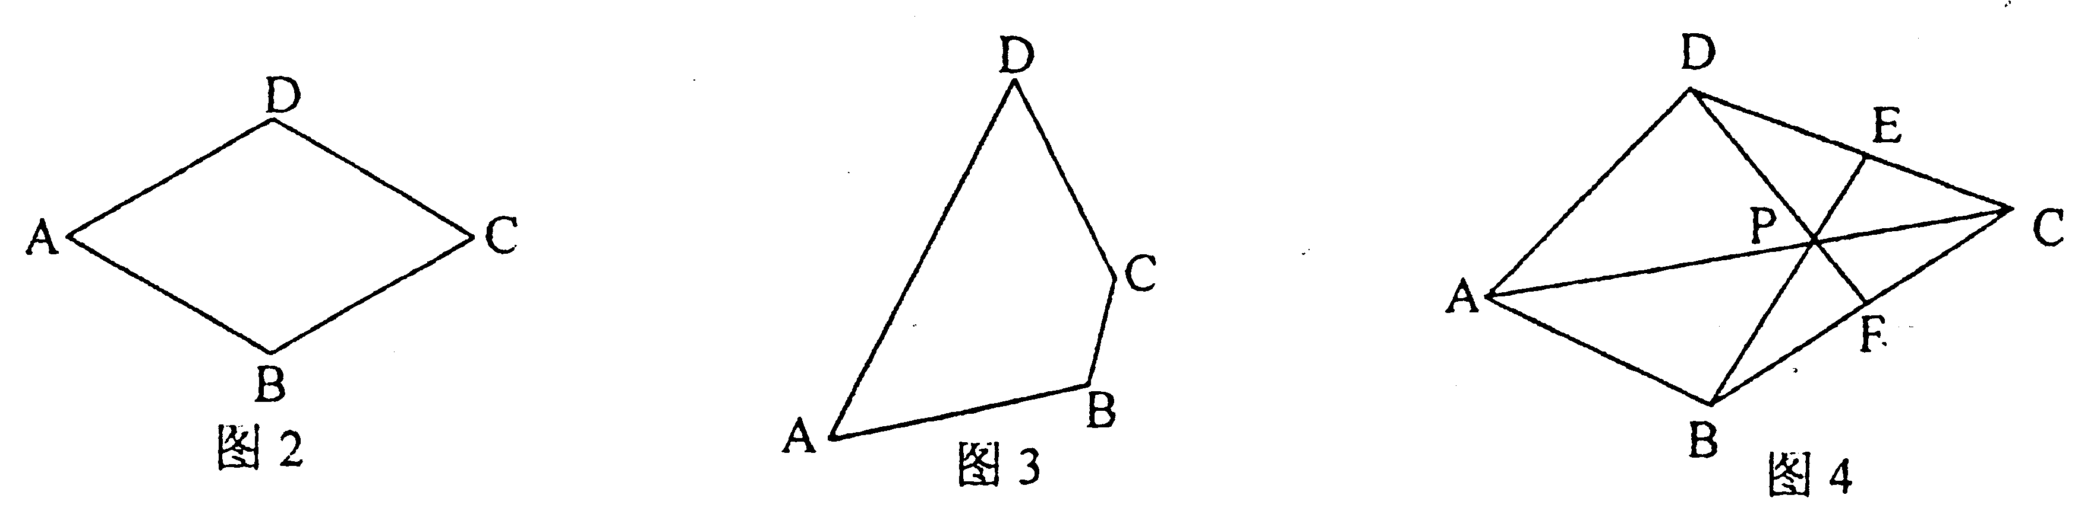
解：（1）如图2，点P即为所画点．(答案不唯一．点P不能画在AC中点)
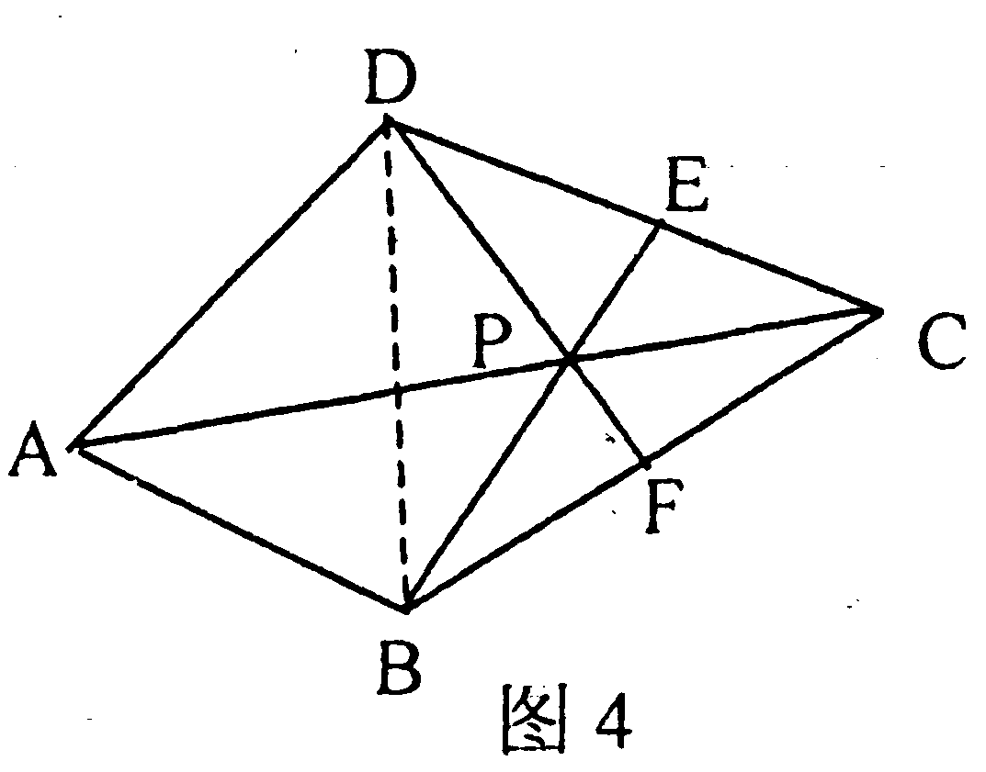
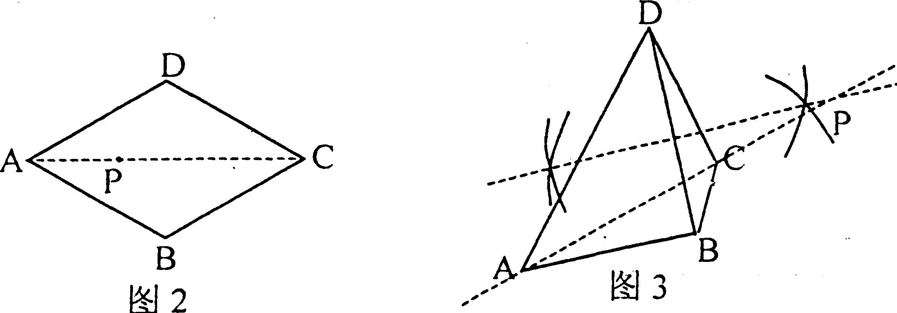
（2）如图3，点P即为所作点．(答案不唯一)
（3）连结DB，
在△DCF与△BCE中，
∠DCF＝∠BCE，
∠CDF＝∠CBE，
∠ CF＝CE．
∴△DCF≌△BCE(AAS)，
∴CD＝CB，
∴∠CDB＝∠CBD．
∴∠PDB＝∠PBD，
∴PD＝PB，
∵PA≠PC
∴点P是四边形ABCD的准等距点．
（4）①当四边形的对角线互相垂直且任何一条对角线不平分另一对角线或者对角线互相平分且不垂直时，准等距点的个数为0个；
②当四边形的对角线不互相垂直，又不互相平分，且有一条对角线的中垂线经过另一对角线的中点时，准等距点的个数为1个；
③当四边形的对角线既不互相垂直又不互相平分，且任何一条对角线的中垂线都不经过另一条对角线的中点时，准等距点的个数为2个；
④四边形的对角线互相垂直且至少有一条对角线平分另一对角线时，准等距点有无数个．

例15．(07南充市) 如图，点M（4，0），以点M为圆心、2为半径的圆与x轴交于点A、B．已知抛物线过点A和B，与y轴交于点C．
（1）求点C的坐标，并画出抛物线的大致图象．
（2）点Q（8，m）在抛物线上，点P为此抛物线对称轴上一个动点，求PQ＋PB的最小值．
（3）CE是过点C的⊙M的切线，点E是切点，求OE所在直线的解析式．
C
A
M
B
x
y
O
D
E
解：（1）由已知，得 A（2，0），B（6，0），
∵ 抛物线过点A和B，则
解得
则抛物线的解析式为 ．
故 C（0，2）．
（说明：抛物线的大致图象要过点A、B、C，其开口方向、顶点和对称轴相对准确）（2）如图①，抛物线对称轴l是 x＝4．
∵ Q（8，m）抛物线上，∴ m＝2．
过点Q作QK⊥x轴于点K，则K（8，0），QK＝2，AK＝6，
∴ AQ＝．
又∵ B（6，0）与A（2，0）关于对称轴l对称，
∴ PQ＋PB的最小值＝AQ＝．
（3）如图②，连结EM和CM．
由已知，得 EM＝OC＝2．
CE是⊙M的切线，∴ ∠DEM＝90º，则 ∠DEM＝∠DOC．
又∵ ∠ODC＝∠EDM．
故 △DEM≌△DOC．
∴ OD＝DE，CD＝MD．
又在△ODE和△MDC中，∠ODE＝∠MDC，∠DOE＝∠DEO＝∠DCM＝∠DMC．
则 OE∥CM．
设CM所在直线的解析式为y＝kx＋b，CM过点C（0，2），M（4，0），
∴ 解得
直线CM的解析式为．
又∵ 直线OE过原点O，且OE∥CM，
则 OE的解析式为 y＝x．
C
A
M
B
x
y
O
D
E
Q
P
K
图①
l
C
A
M
B
x
y
O
D
E
图②

例16．(07宿迁市) 如图，圆在正方形的内部沿着正方形的四条边运动一周，并且始终保持与正方形的边相切．
（1）在图中，把圆运动一周覆盖正方形的区域用阴影表示出来；
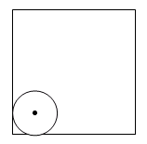
（2）当圆的直径等于正方形的边长一半时，该圆运动一周覆盖正方形的区域的面积是否最大？并说明理由．
解：⑴圆运动一周覆盖正方形的区域用阴影表示如下：
⑵圆的直径等于正方形的边长一半时，覆盖区域的面积不是最大.理由如下：
设正方形的边长为a，圆的半径为r 覆盖区域的面积为S
∵圆在正方形的内部，∴0＜r≤
由图可知：S＝a²―[（a―4r）²＋4r²－πr²]
＝a²―[（20―π）r²―8ar＋a²]
＝―(20―π) r²＋8ar
＝―(20―π)(r―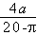)²＋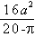
∵ 0＜ ＜
∴当r＝ 时，S有最大值
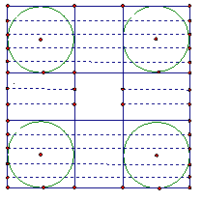
∵ ≠
∴圆的直径等于正方形的边长一半时，面积不是最大．

- 知识巩固举例
1．（05湖北省荆门市）已知关于的方程的两根是一矩形两邻边的长．（1）取何值时，方程有两个实数根？（2）当矩形的对角线长为时，求的值．
2．（04四川省）已知关于的方程的两个不相等的实数根中有一个根为0，是否存在实数，使关于的方程的两个实数根、之差的绝对值为1？若存在，求出的值；若不存在，请说明理由
3．（04黑龙江省）已知方程组有两个不相等的实数解．（1）求有取值范围．（2）若方程组的两个实数解为和是否存在实数，使？若存在，求出的值；若不存在，请说明理由．
4．（04重庆市万州区）如图2－4－19，以△ABC的直角边AB为直径的半圆O与斜边AC交于点D，E是BC边的中点，连结DE．（1）DE与半圆O相切吗？若不相切，请说明理由．（2）若AD、AB的长是方程的个根，求直角边BC的长．

5（06浙江舟山）如图1，在直角坐标系中，点A的坐标为（1，0），以OA为边在第四象限内作等边△AOB，点C为x轴的正半轴上一动点（OC＞1），连结BC，以BC为边在第四象限内作等边△CBD，直线DA交y轴于点E．
（1）试问△OBC与△ABD全等吗？并证明你的结论．
（2）随着点C位置的变化，点E的位置是否会发生变化，若没有变化，求出点E的坐标；若有变化，请说明理由．
（3）如图2，以OC为直径作圆，与直线DE分别交于点F、G，设AC＝m，AF＝n，用含n的代数式表示m．

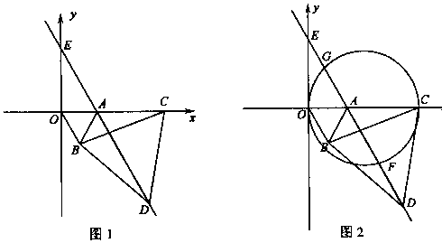
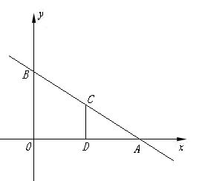
6（06浙江金华）如图，平面直角坐标系中，直线AB与轴，轴分别交于A(3，0)，B(0，)两点， ，点C为线段AB上的一动点，过点C作CD⊥轴于点D．
（1）求直线AB的解析式；
（2）若S_{梯形OBCD}＝，求点C的坐标；
（3）在第一象限内是否存在点P，使得以P，O，B为顶点的
三角形与△OBA相似.若存在，请求出所有符合条件
的点P的坐标；若不存在，请说明理由．
7（06湖南常德）如图，在直角坐标系中，以点为圆心，以为半径的圆与轴相交于点，与轴相交于点．
（1）若抛物线经过两点，求抛物线的解析式，并判断点是否在该抛物线上．
（2）在（1）中的抛物线的对称轴上求一点，使得的周长最小．
（3）设为（1）中的抛物线的对称轴上的一点，在抛物线上是否存在这样的点，使得四边形是平行四边形．若存在，求出点的坐标；若不存在，说明理由．
8（06湖南常德）把两块全等的直角三角形和叠放在一起，使三角板的锐角顶点与三角板的斜边中点重合，其中，，，把三角板固定不动，让三角板绕点旋转，设射线与射线相交于点，射线与线段相交于点．
（1）如图9，当射线经过点，即点与点重合时，易证．此
时，____________．
（2）将三角板由图1所示的位置绕点沿逆时针方向旋转，设旋转角为．其中
，问的值是否改变？说明你的理由．
（3）在（2）的条件下，设，两块三角板重叠面积为，求与的函数关系式．
Ｂ
Ｅ
Ｐ
Ａ
Ｄ(Ｏ)
Ｃ
Ｑ
Ｆ
Ｍ
Ｂ
Ｅ
Ｐ
Ａ
Ｃ
Ｑ
Ｆ
Ｄ(Ｏ)
Ｄ(Ｏ)
B(Q)
C
F
E
A
P
图1
图3
图3

9（06湖北宜昌）如图，点O是坐标原点，点A（n，0）是x轴上一动点(n＜0）以AO为一边作矩形AOBC，点C在第二象限，且OB＝2OA．矩形AOBC绕点A逆时针旋转90º得矩形AGDE．过点A的直线y＝kx＋m 交y轴于点F，FB＝FA．抛物线y＝ax²＋bx＋c过点E、F、G且和直线AF交于点H，过点H作HM⊥x轴，垂足为点M．
（1）求k的值；
（2）点A位置改变时，△AMH的面积和矩形AOBC 的面积的比值是否改变？说明你的理由．

10.（07安徽省）按右图所示的流程，输入一个数据x，根据y与x的关系式就输出一个数据y，这样可以将一组数据变换成另一组新的数据，要使任意一组都在20～100（含20和100）之间的数据，变换成一组新数据后能满足下列两个要求：
（Ⅰ）新数据都在60～100（含60和100）之间；
（Ⅱ）新数据之间的大小关系与原数据之间的大小关系一致，即原数据大的对应的新数据也较大．
（1）若y与x的关系是y＝x＋p(100－x)，请说明：当p＝时，这种变换满足上述两个要求；
【解】

（2）若按关系式y＝a(x－h)²＋k (a＞0)将数据进行变换，请写出一个满足上述要求的这种关系式．（不要求对关系式符合题意作说明，但要写出关系式得出的主要过程）
【解】

11（07郴州市）如图，矩形ABCD中，AB＝3，BC＝4，将矩形ABCD沿对角线AC平移，平移后的矩形为EFGH（A、E、C、G始终在同一条直线上），当点E与C重合时停止移动．平移中EF与BC交于点N，GH与BC的延长线交于点M，EH与DC交于点P，FG与DC的延长线交于点Q．设S表示矩形PCMH的面积，表示矩形NFQC的面积．
（1） S与相等吗？请说明理由．
（2）设AE＝x，写出S和x之间的函数关系式，并求出x取何值时S有最大值，最大值是多少？
（3）如图11，连结BE，当AE为何值时，是等腰三角形．
图11
图10

12（07德州市）已知：如图14，在中，为边上一点，，，．
Ｃ
Ａ
Ｄ
Ｂ
图14
（1）试说明：和都是等腰三角形；
（2）若，求的值；
（3）请你构造一个等腰梯形，使得该梯形连同它的两条对角线得到8个等腰三角形．（标明各角的度数）

13（07龙岩市）如图，抛物线经过的三个顶点，已知轴，点在轴上，点在轴上，且．
（1）求抛物线的对称轴；
（2）写出三点的坐标并求抛物线的解析式；
（3）探究：若点是抛物线对称轴上且在轴下方的动点，是否存在是等腰三角形．若存在，求出所有符合条件的点坐标；不存在，请说明理由．
A
C
B
y
x
0
1
1

14（07年福建省宁德市）已知：矩形纸片中，厘米，厘米，点在上，且厘米，点是边上一动点．按如下操作：
步骤一，折叠纸片，使点与点重合，展开纸片得折痕（如图1所示）；
步骤二，过点作，交所在的直线于点，连接（如图2所示）
（1）无论点在边上任何位置，都有_________（填“”、“”、“”号）；
（2）如图3所示，将纸片放在直角坐标系中，按上述步骤一、二进行操作：
①当点在点时，与交于点点的坐标是（_______，_________）；
②当厘米时，与交于点点的坐标是（_______，_________）；
③当厘米时，在图3中画出（不要求写画法），并求出与的交点的坐标；
（3）点在运动过程，与形成一系列的交点观察、猜想：众多的交点形成的图象是什么？并直接写出该图象的函数表达式．
A
P
B
C
M
D
(P)E
B
C
图1
0(A)
B
C
D
E
6
12
18
24
x
y
6
12
18
图3
A
N
P
B
C
M
D
E
Q
T
图2

15（07年福建省三明市）如图①，②，在平面直角坐标系中，点的坐标为(4，0)，以点为圆心，4为半径的圆与轴交于，两点，为弦，，是轴上的一动点，连结．
（1）求的度数；（2分）
（2）如图①，当与相切时，求的长；（3分）
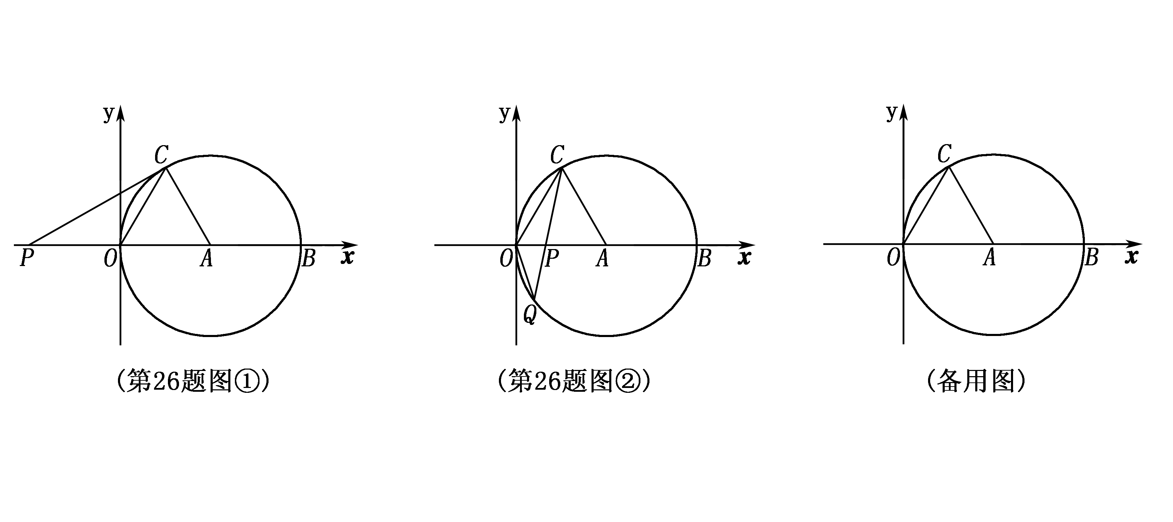
（3）如图②，当点在直径上时，的延长线与相交于点，问为何值时，是等腰三角形？（7分）

16（07年河池市）如图12， 四边形OABC为直角梯形，A（4，0），B（3，4），C（0，4）． 点从出发以每秒2个单位长度的速度向运动；点从同时出发，以每秒1个单位长度的速度向运动．其中一个动点到达终点时，另一个动点也随之停止运动．过点作垂直轴于点，连结AC交NP于Q，连结MQ．
（1）点______（填M或N）能到达终点；
（2）求△AQM的面积S与运动时间t的函数关系式，并写出自变量t的取值范围，当t为何值时，S的值最大；
（3）是否存在点M，使得△AQM为直角三角形？若存在，求出点M的坐标，若不存在，说明理由．
图12

17（07贵阳市）如图14，从一个直径是2的圆形铁皮中剪下一个圆心角为的扇形．
（1）求这个扇形的面积（结果保留）．（3分）
（2）在剩下的三块余料中，能否从第③块余料中剪出一个圆作为底面与此扇形围成一个圆锥？请说明理由．（4分）
（3）当的半径为任意值时，（2）中的结论是否仍然成立？请说明理由．（5分）
图14
①
②
③

（图1）
（图1）
（图1）
（图1）
18（07河北省）如图16，在等腰梯形ABCD中，AD∥BC，AB＝DC＝50，AD＝75，BC＝135．点P从点B出发沿折线段BA－AD－DC以每秒5个单位长的速度向点C匀速运动；点Q从点C出发沿线段CB方向以每秒3个单位长的速度匀速运动，过点Q向上作射线QK⊥BC，交折线段CD－DA－AB于点E．点P、Q同时开始运动，当点P与点C重合时停止运动，点Q也随之停止．设点P、Q运动的时间是t秒（t＞0）．
（1）当点P到达终点C时，求t的值，并指出此时BQ的长；
（2）当点P运动到AD上时，t为何值能使PQ∥DC ？
（3）设射线QK扫过梯形ABCD的面积为S，分别求出点E运动到CD、DA上时，S与t的函数关系式；（不必写出t的取值范围）
（4）△PQE能否成为直角三角形？若能，写出t的取值范围；若不能，请说明理由．
D
E
K
P
Q
C
B
A
图16

19（07常州市）已知与是反比例函数图象上的两个点．
（1）求的值；
（2）若点，则在反比例函数图象上是否存在点，使得以四点为顶点的四边形为梯形？若存在，求出点的坐标；若不存在，请说明理由．
（第28题）

20（07连云港市）如图，在直角坐标系中，矩形的顶点与坐标原点重合，顶点在坐标轴上，，．动点从点出发，以的速度沿轴匀速向点运动，到达点即停止．设点运动的时间为．
（1）过点作对角线的垂线，垂足为点．求的长与时间的函数关系式，并写出自变量的取值范围；
（2）在点运动过程中，当点关于直线的对称点恰好落在对角线上时，求此时直线的函数解析式；
（3）探索：以三点为顶点的的面积能否达到矩形面积的？请说明理由．
y
x
B
C
P
O
A
T
（第28题图）
21（07南京市）在平面内，先将一个多边形以点为位似中心放大或缩小，使所得多边形与原多边形对应线段的比为，并且原多边形上的任一点，它的对应点在线段或其延长线上；接着将所得多边形以点为旋转中心，逆时针旋转一个角度，这种经过和旋转的图形变换叫做旋转相似变换，记为，其中点叫做旋转相似中心，叫做相似比，叫做旋转角．
（1）填空：
①如图1，将以点为旋转相似中心，放大为原来的2倍，再逆时针旋转，得到，这个旋转相似变换记为（ ， ）；
②如图2，是边长为的等边三角形，将它作旋转相似变换，得到，则线段的长为 ；
（2）如图3，分别以锐角三角形的三边，，为边向外作正方形，，，点，，分别是这三个正方形的对角线交点，试分别利用与，与之间的关系，运用旋转相似变换的知识说明线段与之间的关系．
Ｃ
Ａ
B
D
E
图1
Ａ
B
Ｃ
D
E
图2
Ｅ
Ｄ
Ｂ
Ｆ
Ｇ
Ｃ
Ｈ
Ａ
Ｉ
图3

22（07苏州市）设抛物线与x轴交于两个不同的点A(一1，0)、B(m，0)，
与y轴交于点C.且∠ACB＝90°．
（1）求m的值和抛物线的解析式；
（2）已知点D(1，n )在抛物线上，过点A的直线交抛物线于另一点E．若点P在x轴上，以点P、B、D为顶点的三角形与△AEB相似，求点P的坐标．
（3）在（2）的条件下，△BDP的外接圆半径等于________________．
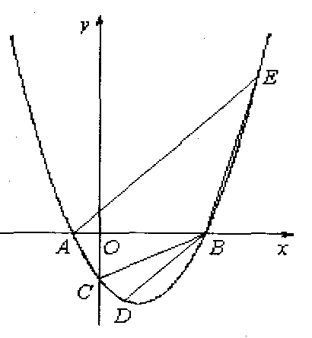
23（07泰州市）如图①，中，，．它的顶点的坐标为，顶点的坐标为，，点从点出发，沿的方向匀速运动，同时点从点出发，沿轴正方向以相同速度运动，当点到达点时，两点同时停止运动，设运动的时间为秒．
（1）求的度数．
（2）当点在上运动时，的面积（平方单位）与时间（秒）之间的函数图象为抛物线的一部分，（如图②），求点的运动速度．
（3）求（2）中面积与时间之间的函数关系式及面积取最大值时点的坐标．
（4）如果点保持（2）中的速度不变，那么点沿边运动时，的大小随着时间的增大而增大；沿着边运动时，的大小随着时间的增大而减小，当点沿这两边运动时，使的点有几个？请说明理由．
（第29题图①）
A
C
B
Q
D
O
P
x
y
30
10
O
5
t
S
（第29题图②）

24（07扬州市）如图，矩形中，厘米，厘米（）．动点同时从点出发，分别沿，运动，速度是厘米／秒．过作直线垂直于，分别交，于．当点到达终点时，点也随之停止运动．设运动时间为秒．
（1）若厘米，秒，则______厘米；
（2）若厘米，求时间，使，并求出它们的相似比；
（3）若在运动过程中，存在某时刻使梯形与梯形的面积相等，求的取值范围；
（4）是否存在这样的矩形：在运动过程中，存在某时刻使梯形，梯形，梯形的面积都相等？若存在，求的值；若不存在，请说明理由．
D
Q
C
P
N
B
M
A
D
Q
C
P
N
B
M
A

25（07江西省南昌市）实验与探究
（1）在图1，2，3中，给出平行四边形的顶点的坐标（如图所示），写出图1，2，3中的顶点的坐标，它们分别是________，________，_________；
图1
图2
图3
（2）在图4中，给出平行四边形的顶点的坐标（如图所示），求出顶点的坐标（点坐标用含的代数式表示）；
图4
归纳与发现
（3）通过对图1，2，3，4的观察和顶点的坐标的探究，你会发现：无论平行四边形处于直角坐标系中哪个位置，当其顶点坐标为（如图4）时，则四个顶点的横坐标之间的等量关系为___________；纵坐标之间的等量关系为___________（不必证明）；
运用与推广
（4）在同一直角坐标系中有抛物线和三个点，（其中）．问当为何值时，该抛物线上存在点，使得以为顶点的四边形是平行四边形？并求出所有符合条件的点坐标．

26（07乐山市）如图（16），抛物线的图象与轴交于两点，与轴交于点，其中点的坐标为；直线与抛物线交于点，与轴交于点，且．
A
O
F
B
x
y
C
E
图（16）
（1）用表示点的坐标；
（2）求实数的取值范围；
（3）请问的面积是否有最大值？
若有，求出这个最大值；若没有，请说明理由．

27（07沈阳市）26．已知抛物线y＝ax²＋bx＋c与x轴交于A、B两点，与y轴交于点C，其中点B在x轴的正半轴上，点C在y轴的正半轴上，线段OB、OC的长（OB＜OC）是方程x²－10x＋16＝0的两个根，且抛物线的对称轴是直线x＝－2．
（1）求A、B、C三点的坐标；
（2）求此抛物线的表达式；
（3）连接AC、BC，若点E是线段AB上的一个动点（与点A、点B不重合），过点E作EF∥AC交BC于点F，连接CE，设AE的长为m，△CEF的面积为S，求S与m之间的函数关系式，并写出自变量m的取值范围；
（4）在（3）的基础上试说明S是否存在最大值，若存在，请求出S的最大值，并求出此时点E的坐标，判断此时△BCE的形状；若不存在，请说明理由．
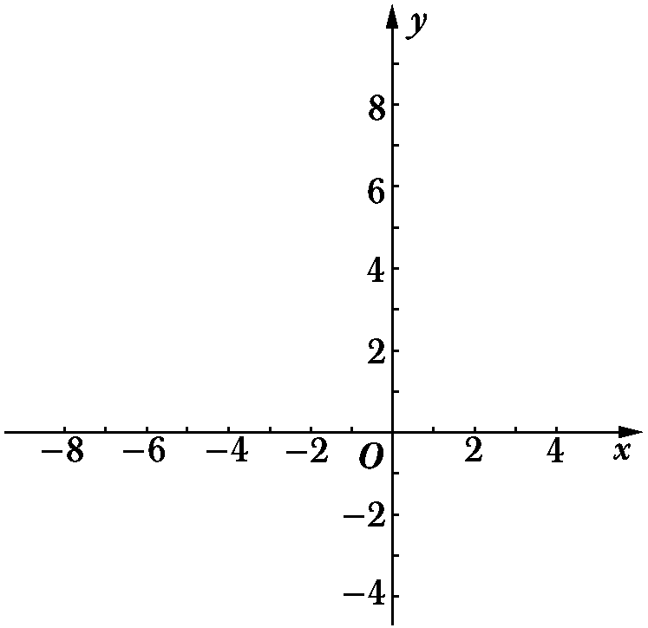
第26题图
28（07辽宁省十二市）如图，平面直角坐标系中有一直角梯形OMNH，点H的坐标为（－8，0），点N的坐标为（－6，－4）．
（1）画出直角梯形OMNH绕点O旋转180°的图形OABC，并写出顶点A，B，C的坐标（点M的对应点为A， 点N的对应点为B， 点H的对应点为C）；
（2）求出过A，B，C三点的抛物线的表达式；
（3）截取CE＝OF＝AG＝m，且E，F，G分别在线段CO，OA，AB上，求四边形BEFG的面积S与m之间的函数关系式，并写出自变量m的取值范围；面积S是否存在最小值?若存在，请求出这个最小值；若不存在，请说明理由；
（4）在（3）的情况下，四边形BEFG是否存在邻边相等的情况，若存在，请直接写出此时m的值，并指出相等的邻边；若不存在，说明理由．

第26题图

答案
1．（1） （2）
2．存在，
3．（1） （2）满足条件的存在，
4．（1）相切，证明略 （2）
5．解 （1）两个三角形全等
∵△AOB、△CBD都是等边三角形
∴OBA＝∠CBD＝60°
∴∠OBA＋∠ABC＝∠CBD＋∠ABC
即∠OBC＝∠ABD
∵OB＝AB，BC＝BD
△OBC≌△ABD
（2）点E位置不变
∵△OBC≌△ABD
∴∠BAD＝∠BOC＝60°
∠OAE＝180°－60°－60°＝60°
在Rt△EOA中，EO＝OA·tan60°＝
或∠AEO＝30°，得AE＝2，∴OE＝
∴点E的坐标为（0，）
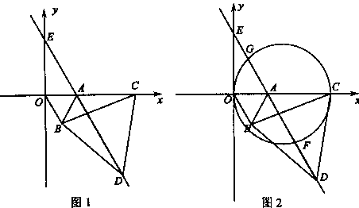
（3）∵AC＝m，AF＝n，由相交弦定理知1·m＝n·AG，即AG＝
又∵OC是直径，∴OE是圆的切线，OE²＝EG·EF
在Rt△EOA中，AE＝＝2
（）²＝（2－）（2＋n）
即2n²＋n－2m－mn＝0
解得m＝．
6解 （1）直线AB解析式为：y＝x＋．
（2）方法一：设点C坐标为（x，x＋），那么OD＝x，CD＝x＋．
∴＝＝．
由题意： ＝，解得（舍去）
∴ C（2，）
方法二：∵ ，＝，∴．
由OA＝OB，得∠BAO＝30°，AD＝CD．
∴ ＝CD×AD＝＝．可得CD＝．
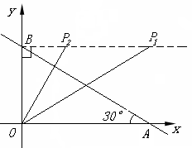
∴ AD＝1，OD＝2．∴C（2，）．
（3）当∠OBP＝Rt∠时，如图
①若△BOP∽△OBA，则∠BOP＝∠BAO＝30°，BP＝OB＝3，
∴（3，）．
②若△BPO∽△OBA，则∠BPO＝∠BAO＝30°，OP＝OB＝1．
∴（1，）．
当∠OPB＝Rt∠时
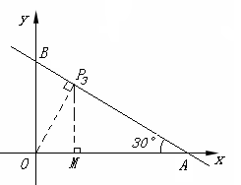
③ 过点P作OP⊥BC于点P(如图)，此时△PBO∽△OBA，∠BOP＝∠BAO＝30°
过点P作PM⊥OA于点M．
方法一： 在Rt△PBO中，BP＝OB＝，OP＝BP＝．
∵ 在Rt△PＭO中，∠OPM＝30°，
∴ OM＝OP＝；PM＝OM＝．∴（，）．
方法二：设Ｐ（x ，x＋），得OM＝x ，PM＝x＋
由∠BOP＝∠BAO，得∠POM＝∠ABO．
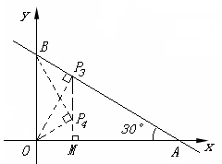
∵tan∠POM＝＝＝ ，tan∠ABOC＝＝．
∴x＋＝x，解得x＝．此时，（，）．
④若△POB∽△OBA(如图)，则∠OBP＝∠BAO＝30°，∠POM＝30°．
∴ PM＝OM＝．
∴ （，）（由对称性也可得到点的坐标）．
当∠OPB＝Rt∠时，点P在x轴上，不符合要求．
综合得，符合条件的点有四个，分别是：
（3，），（1，），（，），（，）．
7解 （1），
，
又在中，，
的坐标为
又两点在抛物线上，
解得
抛物线的解析式为：
当时，
点在抛物线上
（2）
抛物线的对称轴方程为
在抛物线的对称轴上存在点，使的周长最小．
的长为定值 要使周长最小只需最小．
连结，则与对称轴的交点即为使周长最小的点．
设直线的解析式为．
由得
直线的解析式为
由得
故点的坐标为
（3）存在，设为抛物线对称轴上一点，在抛物线上要使四边形为平行四边形，则且，点在对称轴的左侧．
于是，过点作直线与抛物线交于点
由得
从而，
故在抛物线上存在点，使得四边形为平行四边形．
8解 （1）8
（2）的值不会改变．
Ｂ
Ｅ
Ｐ
Ａ
Ｄ（Ｏ）
Ｃ
Ｑ
Ｆ
理由如下：在与中，
即
（3）情形1：当时，，即，此时两三角板重叠部分为四边形，过作于，于，
Ｂ
Ｅ
Ｐ
Ａ
Ｄ（Ｏ）
Ｃ
Ｑ
Ｆ
Ｎ
Ｍ
Ｇ
由（2）知：得
于是
情形2：当时，时，即，此时两三角板重叠部分为，
由于，，易证：，
即解得
于是
综上所述，当时，
当时，
法二：连结，并过作于点，在与中，
即
法三：过作于点，在中，
于是在与中
即
9解 （1）根据题意得到：E（3n，0）， G（n，－n）
当x＝0时，y＝kx＋m＝m，∴点F坐标为（0，m）
∵Rt△AOF中，AF²＝m²＋n²，
∵FB＝AF，
∴m²＋n²＝(－2n－m)²，
化简得：m＝－0.75n，
对于y＝kx＋m，当x＝n时，y＝0，
∴0＝kn－0.75n，
∴k＝0.75
（2）∵抛物线y＝ax²＋bx＋c过点E、F、G，
∴
解得：a＝，b＝－，c＝－0.75n
∴抛物线为y＝x²－x－0.75n
解方程组：
得：x₁＝5n，y₁＝3n；x₂＝0，y₂＝－0.75n
∴H坐标是：（5n，3n），HM＝－3n，AM＝n－5n＝－4n，
∴△AMH的面积＝0.5×HM×AM＝6n²；
而矩形AOBC 的面积＝2n²，∴△AMH的面积∶矩形AOBC 的面积＝3：1，不随着点A的位置的改变而改变．

10.（1）当P＝时，y＝x＋，即y＝．
∴y随着x的增大而增大，即P＝时，满足条件（Ⅱ）……3分
又当x＝20时，y＝＝100．而原数据都在20～100之间，所以新数据都在60～100之间，即满足条件（Ⅰ），综上可知，当P＝时，这种变换满足要求；……6分
（2）本题是开放性问题，答案不唯一．若所给出的关系式满足：（a）h≤20；（b）若x＝20，100时，y的对应值m，n能落在60～100之间，则这样的关系式都符合要求．
如取h＝20，y＝，……8分
∵a＞0，∴当20≤x≤100时，y随着x的增大…10分
令x＝20，y＝60，得k＝60 ①
令x＝100，y＝100，得a×80²＋k＝100 ②
由①②解得， ∴．………14分

11．解：（1）相等
理由是：因为四边形ABCD、EFGH是矩形，
所以
所以 即： …………
（2）AB＝3，BC＝4，AC＝5，设AE＝x，则EC＝5－x，
所以，即
配方得：，所以当时，
S有最大值3
（3）当AE＝AB＝3或AE＝BE＝或AE＝3.6时，是等腰三角形．

12．解：（1）在中，，
．
在与中，；
，
．
．
和都是等腰三角形．4分
（2）设，则，即．
解得（负根舍去）．
(有8个等腰三角形)

13．解：（1）抛物线的对称轴
（2）
把点坐标代入中，解得
A
C
B
x
0
1
1
Ｑ
Ｎ
Ｍ
Ｋ
y

（3）存在符合条件的点共有3个．以下分三类情形探索．
设抛物线对称轴与轴交于，与交于．
过点作轴于，易得，，，
- 以为腰且顶角为角的有1个：．
在中，
②以为腰且顶角为角的有1个：．
在中，
③以为底，顶角为角的有1个，即．
画的垂直平分线交抛物线对称轴于，此时平分线必过等腰的顶点．
过点作垂直轴，垂足为，显然．
．
于是
14．解：（1）．
（2）①；②．
③画图，如图所示．
解：方法一：设与交于点．
在中，，
0(A)
B
C
D
E
6
12
18
24
x
y
6
12
18
F
M
G
P
．
，，
．
又，
．
．
．
．
方法二：过点作，垂足为，则四边形是矩形．
，．
设，则．
在中，．
．
．
．
．
（3）这些点形成的图象是一段抛物线．
函数关系式：．
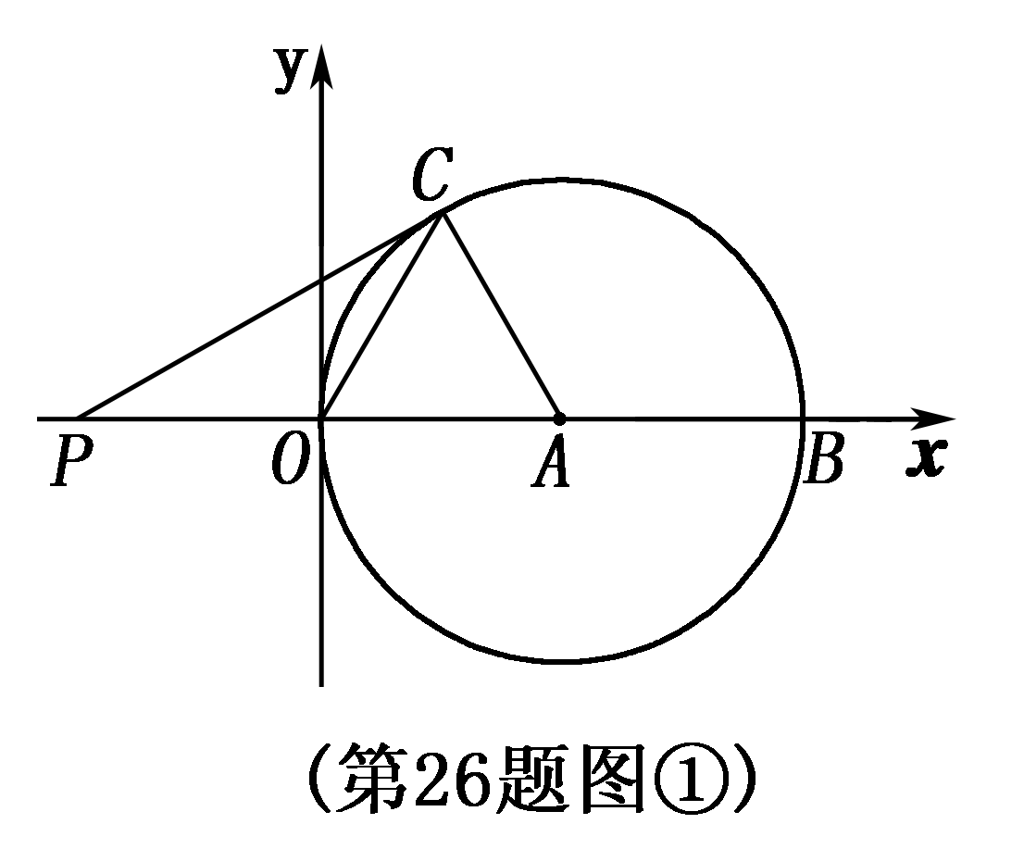
15．解：（1）∵，，
∴是等边三角形．
∴．
（2）∵CP与相切，
∴．
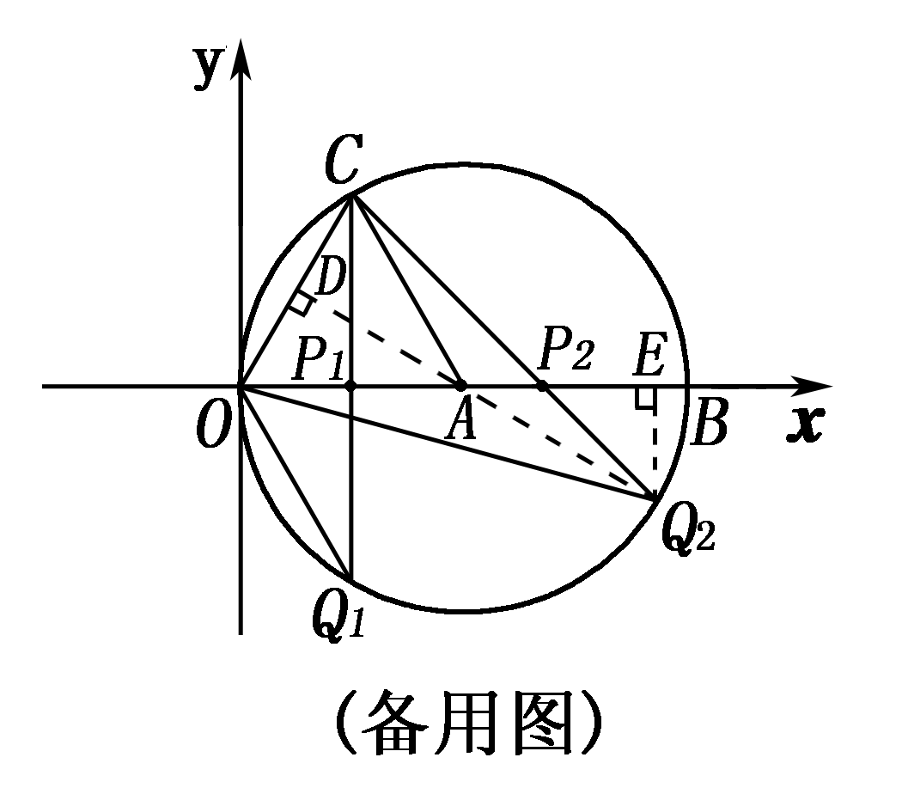
∴．
又∵（4，0），∴．∴．
∴．
（3）①过点作，垂足为，延长交于，
∵是半径， ∴，∴，
∴是等腰三角形．
又∵是等边三角形，∴＝2 ．
②解法一：过作，垂足为，延长交于，与轴交于，
∵是圆心， ∴是的垂直平分线． ∴．
∴是等腰三角形，
过点作轴于，
在中，∵，
∴．∴点的坐标（4＋，）．
在中，∵，
∴．∴点坐标（2，）．
设直线的关系式为：，则有
解得：
∴．
当时，．
∴．
解法二： 过A作，垂足为，延长交于，与轴交于，
∵是圆心， ∴是的垂直平分线． ∴．
∴是等腰三角形．
∵，∴．
∵平分，∴．
∵是等边三角形，， ∴．
∴．
∴是等腰直角三角形．
∴．
∴．
16． 解：（1）点 M 1分
（2）经过t秒时，，
则，
∵＝＝
∴ ∴
∴
∴
∵∴当时，S的值最大．
（3）存在．
设经过t秒时，NB＝t，OM＝2t
则，
∴＝＝
①若，则是等腰Rt△底边上的高
∴是底边的中线 ∴
∴
∴
∴点的坐标为（1，0）
②若，此时与重合
∴
∴
∴
∴点的坐标为（2，0）
17．解：（1）连接，由勾股定理求得：
①
②
③
（2）连接并延长，与弧和交于，
弧的长：
圆锥的底面直径为：
，不能在余料③中剪出一个圆作为底面与此扇形围成圆锥．
（3）由勾股定理求得：
弧的长：
圆锥的底面直径为：
且
即无论半径为何值，
不能在余料③中剪出一个圆作为底面与此扇形围成圆锥．
18．解：（1）t ＝（50＋75＋50）÷5＝35（秒）时，点P到达终点C．
此时，QC＝35×3＝105，∴BQ的长为135－105＝30．
F
G
D
E
K
P
Q
C
B
A
图9
H
Q
K
C
H
D
E
P
B
A
图8
（2）如图8，若PQ∥DC，又AD∥BC，则四边形PQCD
为平行四边形，从而PD＝QC，由QC＝3t，BA＋AP＝5t
得50＋75－5t＝3t，解得t＝．
经检验，当t＝时，有PQ∥DC．
（3）①当点E在CD上运动时，如图9．分别过点A、D
作AF⊥BC于点F，DH⊥BC于点H，则四边形
ADHF为矩形，且△ABF≌△DCH，从而
FH＝ AD＝75，于是BF＝CH＝30．∴DH＝AF＝40．
又QC＝3t，从而QE＝QC·tanC＝3t·＝4t．
∴S＝S_{⊿QCE} ＝QE·QC＝6t²；
②当点E在DA上运动时，如图8．过点D作DH⊥BC于点H，由①知DH＝40，CH＝30，又QC＝3t，从而ED＝QH＝QC－CH＝3t－30．
∴S＝ S_{梯形QCDE} ＝(ED＋QC)DH ＝120 t－600．
（4）△PQE能成为直角三角形．
当△PQE为直角三角形时，t的取值范围是0＜t≤25且t≠或t＝35．
（注：（4）问中没有答出t≠或t＝35者各扣1分，其余写法酌情给分）
下面是第（4）问的解法，仅供教师参考：
①当点P在BA（包括点A）上，即0＜t≤10时，如图9．过点P作PG⊥BC于点G ，则PG＝PB·sinB＝4t，又有QE＝4t ＝ PG，易得四边形PGQE为矩形，此时△PQE总能成为直角三角形．
②当点P、E都在AD（不包括点A但包括点D）上，即10＜t≤25时，如图8．
由QK⊥BC和AD∥BC可知，此时，△PQE为直角三角形，但点P、E不能重合，即
图10
D
E
K
P
Q
C
B
A
C(P)
D
F(Q)
B
A(E)
图11
5t－50＋3t－30≠75，解得t≠．
③当点P在DC上（不包括点D但包括点C），
即25＜t≤35时，如图10．由ED＞25×3－30＝45，
可知，点P在以QE＝40为直径的圆的外部，故
∠EPQ不会是直角．
由∠PEQ＜∠DEQ，可知∠PEQ一定是锐角．
对于∠PQE，∠PQE≤∠CQE，只有当点P与C
重合，即t＝35时，如图11，∠PQE＝90°，△PQE
为直角三角形．
综上所述，当△PQE为直角三角形时，t的取值范围是0＜t≤25且t≠或t＝35．
19．解：（1）由，得，因此．
（2）如图1，作轴，为垂足，则，，，因此．
由于点与点的横坐标相同，因此轴，从而．
当为底时，由于过点且平行于的直线与双曲线只有一个公共点，
故不符题意．
当为底时，过点作的平行线，交双曲线于点，
过点分别作轴，轴的平行线，交于点．
由于，设，则，，
由点，得点．
因此，
解之得（舍去），因此点．
此时，与的长度不等，故四边形是梯形．
图1
图2

如图2，当为底时，过点作的平行线，与双曲线在第一象限内的交点为．
由于，因此，从而．作轴，为垂足，
则，设，则，
由点，得点，
因此．
解之得（舍去），因此点．
此时，与的长度不相等，故四边形是梯形．
如图3，当过点作的平行线，与双曲线在第三象限内的交点为时，
同理可得，点，四边形是梯形．
综上所述，函数图象上存在点，使得以四点为顶点的四边形为梯形，点的坐标为：或或．
图3

20．解：（1）在矩形中，，，
．……………………1分
，．
，即，．
当点运动到点时即停止运动，此时的最大值为．
所以，的取值范围是．
（2）当点关于直线的对称点恰好在对角线上时，三点应在一条直线上（如答图2）．
y
x
B
C
P
O
A
T
（第28题答图2）
2
1
，．
，
．
．点的坐标为．
设直线的函数解析式为．将点和点代入解析式，得解这个方程组，得
此时直线的函数解析式是．
（3）由（2）知，当时，三点在一条直线上，此时点 不构成三角形．
y
x
B
C
P
O
A
T
（第28题答图3）
E
故分两种情况：
（i）当时，点位于的内部（如答图3）．
过点作，垂足为点，由
可得．
．
若，则应有，即．
此时，，所以该方程无实数根．
所以，当时，以为顶点的的面积不能达到矩形面积的．
（ii）当时，点位于的外部．（如答图4）
此时．
若，则应有，即．
解这个方程，得，（舍去）．
由于，．
而此时，所以也不符合题意，故舍去．
所以，当时，以为顶点的的面积也不能达到矩形面积的．
综上所述，以为顶点的的面积不能达到矩形面积的．
21．解：（1）①，； 2分
②；
（2）经过旋转相似变换，得到，此时，线段变为线段；
经过旋转相似变换，得到，此时，线段变为线段．
，，
，．
22．解：（1）令x＝0，得y＝－2 ∴C(0，一2)．∵ACB＝90°，CO⊥AB，．
∴ △AOC ∽△COB，．∴OA·OB＝OC²；∴OB＝ ∴m＝4．
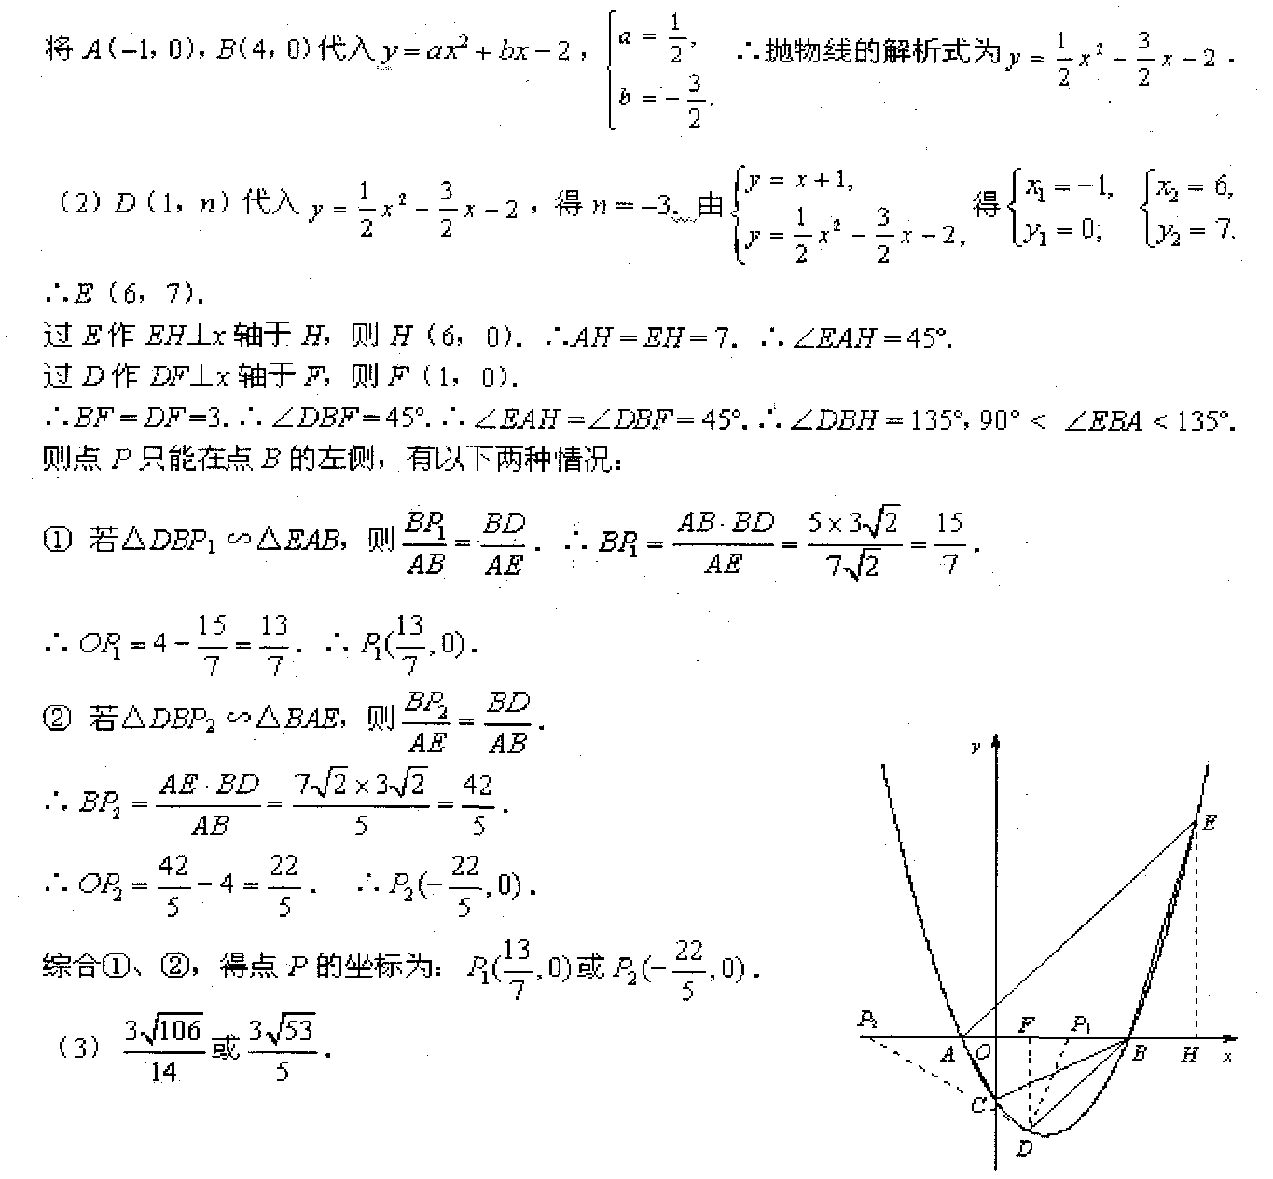
23．解：（1）． 2分
（2）点的运动速度为2个单位/秒．
（3）（）
．
当时，有最大值为，
此时．
（4）当点沿这两边运动时，的点有2个．
①当点与点重合时，，
当点运动到与点重合时，的长是12单位长度，
作交轴于点，作轴于点，
由得：，
所以，从而．
所以当点在边上运动时，的点有1个．
第29题图①
②同理当点在边上运动时，可算得．
而构成直角时交轴于，，
所以，从而的点也有1个．
所以当点沿这两边运动时，的点有2个．
24．解：（1），
（2），使，相似比为
（3），
，即，
当梯形与梯形的面积相等，即
化简得，
，，则，
（4）时，梯形与梯形的面积相等
梯形的面积与梯形的面积相等即可，则
，把代入，解之得，所以．
所以，存在，当时梯形与梯形的面积、梯形的面积相等．
25．解：（1），，． 2分
（2）分别过点作轴的垂线，垂足分别为，
分别过作于，于点．
EMBED Equation.DSMT4
在平行四边形中，，又，
．
．
又，
．
，．
设．由，得．
由，得．．
（此问解法多种，可参照评分）
（3），或，．
（4）若为平行四边形的对角线，由（3）可得．要使在抛物线上，
则有，即．
（舍去），．此时．
若为平行四边形的对角线，由（3）可得，同理可得，此时．
若为平行四边形的对角线，由（3）可得，同理可得，此时．
综上所述，当时，抛物线上存在点，使得以为顶点的四边形是平行四边形．
符合条件的点有，，．
26．解（1）抛物线过，
点在抛物线上，
，
点的坐标为．
（2）由（1）得，
，，
．
（3）的面积有最大值，
的对称轴为，，
点的坐标为，
由（1）得，
而
，
的对称轴是，
当时，取最大值，
其最大值为．
27．解：（1）解方程x²－10x＋16＝0得x₁＝2，x₂＝8
∵点B在x轴的正半轴上，点C在y轴的正半轴上，且OB＜OC
∴点B的坐标为（2，0），点C的坐标为（0，8）
又∵抛物线y＝ax²＋bx＋c的对称轴是直线x＝－2
∴由抛物线的对称性可得点A的坐标为（－6，0）
（2）∵点C（0，8）在抛物线y＝ax²＋bx＋c的图象上
∴c＝8，将A（－6，0）、B（2，0）代入表达式，得
解得
∴所求抛物线的表达式为y＝－x²－x＋8
（3）依题意，AE＝m，则BE＝8－m，
∵OA＝6，OC＝8，∴AC＝10
∵EF∥AC ∴△BEF∽△BAC
∴＝ 即＝
∴EF＝
过点F作FG⊥AB，垂足为G，则sin∠FEG＝sin∠CAB＝
∴＝ ∴FG＝·＝8－m
∴S＝S_{△BCE}－S_{△BFE}＝（8－m）×8－（8－m）（8－m）
＝（8－m）（8－8＋m）＝（8－m）m＝－m²＋4m
自变量m的取值范围是0＜m＜8
（4）存在．
理由：∵S＝－m²＋4m＝－（m－4）²＋8 且－＜0，
∴当m＝4时，S有最大值，S_{最大值}＝8
∵m＝4，∴点E的坐标为（－2，0）
∴△BCE为等腰三角形．

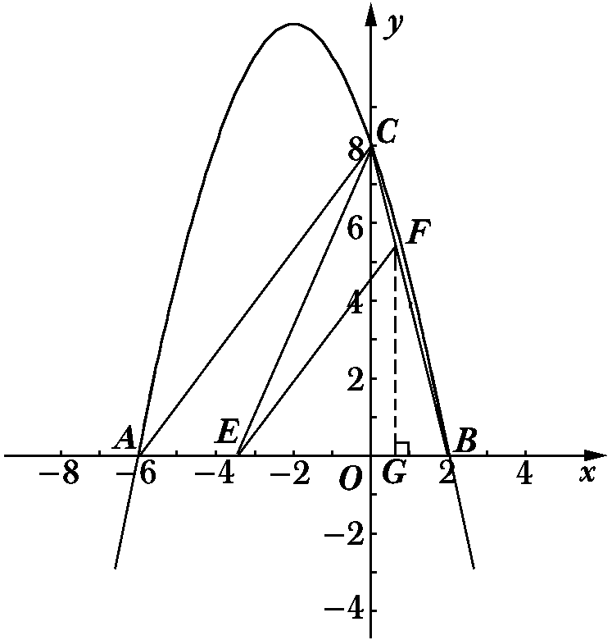
第26题图(批卷教师用图)

28．解：（1） 利用中心对称性质，画出梯形OABC．
∵A，B，C三点与M，N，H分别关于点O中心对称，
∴A（0，4），B（6，4），C（8，0）

O
M
N
H
A
C
E
F
D
B
↑
→
－8
(－6，－4)
x
y
（2）设过A，B，C三点的抛物线关系式为，
∵抛物线过点A（0，4），
∴．则抛物线关系式为．
将B（6，4）， C（8，0）两点坐标代入关系式，得
解得
所求抛物线关系式为：．
（3）∵OA＝4，OC＝8，∴AF＝4－m，OE＝8－m．
∴
OA（AB＋OC）AF·AGOE·OFCE·OA
（ 0＜＜4）
∵． ∴当时，S的取最小值．
又∵0＜m＜4，∴不存在m值，使S的取得最小值．
（4）当时，GB＝GF，当时，BE＝BG．

